学会组织专家对自主可控工业可编程控制器
开发工具成果进行了评价

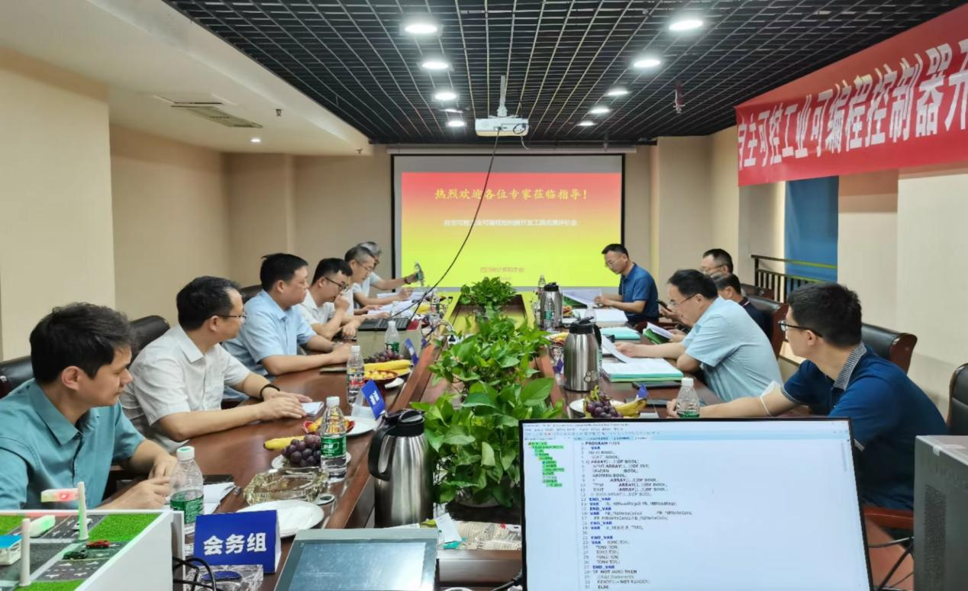

8月25日，学会在成都召开了一次成果评价会，组织专家对四川省信创中心、中物院成都科学研究中心、电子科技大学、重庆市环境保护工程设计研究院等4家单位完成的“自主可控工业可编程控制器开发工具”成果进行评价。来自四川大学、成都理工大学、中国科学院、中电科三○所、中航工业611所等单位的专家组成专家组。
评价专家听取了项目研制单位的工作和技术报告，经过质询、交流、查阅资料和讨论，专家组作出了评价结论。项目在工业可编程控制器低代码开发技术的国产化替代领域进行了关键技术攻关与工业基础软件研制，形成了信创环境下快速开发PLC一站式解决方案。突破了信创环境下IEC 61131-3语言编译技术，解决了PLC开发工具及开发的软PLC程序的国产适配问题和高实时性软PLC调度技术，解决了传统的PLC任务调度方式不适用于软PLC的任务处理机制的问题，实现多核与多任务调度；提出了信创环境下工业云原生DevSecOps技术，基于工业云原生架构实现对工业应用的开发，部署，运维一体化平台部署；提出了信创环境下工业超融合控制技术，打造单设备组网、多设备级联的软件定义生产域架构。项目成果已在国内外期刊公开发表相关论文4篇，获得了10项专利和软件著作权等知识产权，培养了工业信创方向研究生和高层次人才。该成果总体达到国内领先水平。成果相关技术已经在四川中烟绵阳卷烟厂、宜宾筠连县农村污水处理工程等项目进行了示范应用，取得了较好的经济效益和社会效益。
该项目是四川省科技厅重点研究方向项目，旨在实现工业可编程控制器低代码开发技术的国产化替代，是我省信创领域近年来获得的重要研究成果。
计算机学会秘书处

